МІНІСТЕРСТВО ОСВІТИ І НАУКИ УКРАЇНИ

НАЦІОНАЛЬНИЙ УНІВЕРСИТЕТ "ЛЬВІВСЬКА ПОЛІТЕХНІКА"



Звіт

з лабораторної роботи № 1-2

З дисципліни «Програмування , частина 2»

Виконав:

Ст. гр. ТР-14

Гурмач.Р.М

Прийняв:

Асистент Каф. ТК

Гордійчук-Бублівська О.В

Львів - 2023

**Мета роботи:** ознайомитися із загальними принципами розробки алгоритмів,

навчитися виконувати задачі щодо побудови різних типів алгоритмів.

**Теоретичні відомості**

Поняття алгоритму інтуїтивно зрозуміло та часто використовується в математиці та комп'ютерних науках. Говорячи неформально, алгоритм - це довільна коректно визначена обчислювальна процедура, на вхід якої подається деяка величина або набір величин, а результатом виконання якої є вихідна величина або набір значень.

Таким чином, алгоритм є послідовністю обчислювальних кроків, які перетворюють вхідні величини у вихідні. Алгоритм можна також розглядати як інструмент, який призначений для вирішення коректно поставленої обчислювальної задачі. У постановці задачі в загальних рисах визначаються відношення між входом та виходом.

В алгоритмі описується конкретна обчислювальна процедура, за допомогою якої можна досягнути виконання вказаних відношень. Можна навести загальні риси алгоритму:

• а. Дискретність інформації. Кожний алгоритм працює із даними: вхідними, проміжними, вихідними. Ці дані представляються у вигляді скінченних слів деякого алфавіту.

• b. Дискретність роботи алгоритму. Алгоритм виконується по кроках та при цьому на кожному кроці виконується тільки одна операція.

• c. Детермінованість алгоритму. Система величин, які отримуються в кожний (не початковий) момент часу, однозначно визначається системою величини, які були отримані в попередні моменти часу.

• d. Елементарність кроків алгоритму. Закон отримання наступної системи величин з попередньої повинен бути простим та локальним.

• e. Виконуваність операцій. В алгоритмі не має бути не виконуваних операцій. Наприклад, неможна в програмі призначити значення змінній 2 «нескінченність», така операція була би не виконуваною. Кожна операція опрацьовує певну ділянку у слові, яке обробляється.

• f. Скінченність алгоритму. Опис алгоритму повинен бути скінченним.

• g. Спрямованість алгоритму. Якщо спосіб отримання наступної величини з деякої заданої величини не дає результату, то має бути вказано, що треба вважати результатом алгоритму.

• h. Масовість алгоритму. Початкова система величин може обиратись з деякої потенційно нескінченної множини. Розглянемо для прикладу задачу сортування послідовності чисел у зростаючому порядку. Ця задача часто виникає на практиці і, фактично, буде центральною проблемою першого розділу даного курсу.

Задача сортування визначається формально наступним чином. Вхід: послідовність n чисел ( ; ;... ) a1 а2 аn . Вихід: перестановка ( ; ;... ) a а2 аn ′ ′ ′ вхідної послідовності таким чином, що для всіх її членів виконується співвідношення a a an ′ π ′ π ′ 2 . Наприклад, якщо на вхід подається послідовність , то вивід алгоритму сортування повинен бути таким: .

Подібна вихідна послідовність називається екземпляром задачі сортування. Взагалі, екземпляр задачі складається із входу, який необхідний для розв' язання задачі та який задовольняє усім обмеженням, які присутні в постановці задачі.

В комп'ютерних науках сортування є основною операцією (у багатьох програмах вона використовується в якості проміжного кроку), в результаті чого з'явилось багато якісних алгоритмів сортування.

Вибір найбільш адекватного алгоритму залежить від багатьох факторів, в тому числі й від кількості елементів для сортування, від їх порядку у вхідній послідовності, від можливих обмежень, які накладаються на членів послідовності. Кажуть, що алгоритм є коректним, якщо для кожного входу результатом його роботи є коректний вивід. Тоді коректний алгоритм розв'язує дану обчислювальну задачу.

Якщо алгоритм некоректний, то для деяких входів він може взагалі не завершити свою роботу або видати відповідь, яка відрізняється від очікуваної.

Для чого вивчати алгоритми? По-перше, алгоритми є життєво необхідними складовими для рішення будь-яких задач з різноманітних напрямків комп'ютерних наук. Алгоритми відіграють ключову роль у сучасному розвитку технологій. Тут можна згадати такі розповсюджені задачі, як:

- розв'язання математичних рівнянь різної складності, знаходження добутку матриць, обернених матриць;

- знаходження оптимальних шляхів транспортування товарів та людей;

- знаходження оптимальних варіантів розподілення ресурсів між різними вузлами (виробниками, верстатами, працівниками, процесорами тощо);

- знаходження в геномі послідовностей, які співпадають;

- пошук інформації в глобальній мережі Інтернет;

- прийняття фінансових рішень в електронній комерції;

- обробка та аналіз аудіо та відео інформації.

Цей список можна продовжувати й продовжувати і, власне кажучи, майже неможливо знайти таку галузь комп'ютерних наук та інформатики, де б не використовувались ті або інші алгоритми.

По-друге, якісні та ефективні алгоритми можуть бути каталізаторами проривів у галузях, які є на перший погляд далекими від комп'ютерних наук (квантова механіка, економіка та фінанси, теорія еволюції).

І, по-третє, вивчення алгоритмів це також цікавий процес, який розвиває математичні здібності та логічне мислення.

**Хід роботи:**

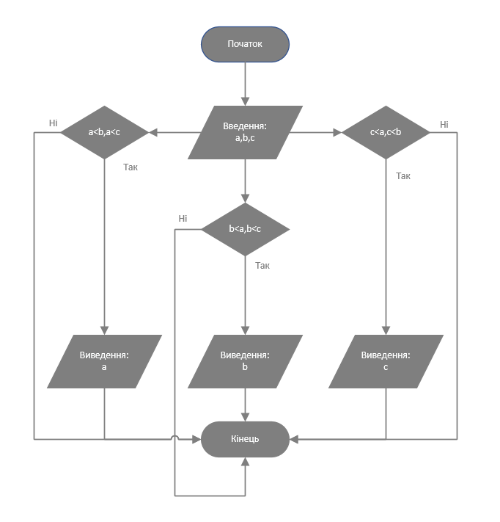

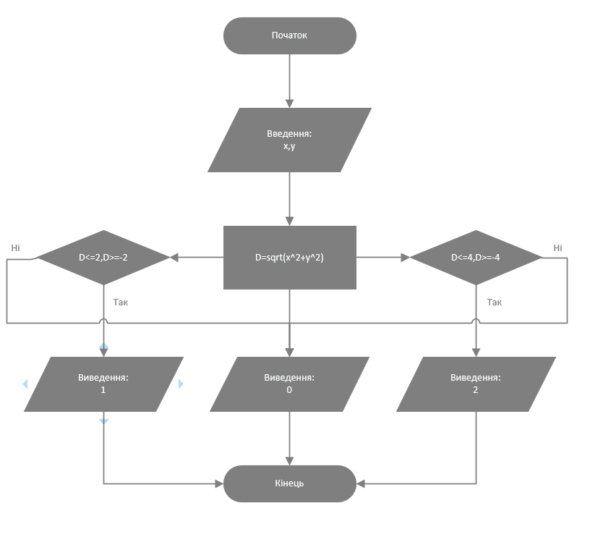

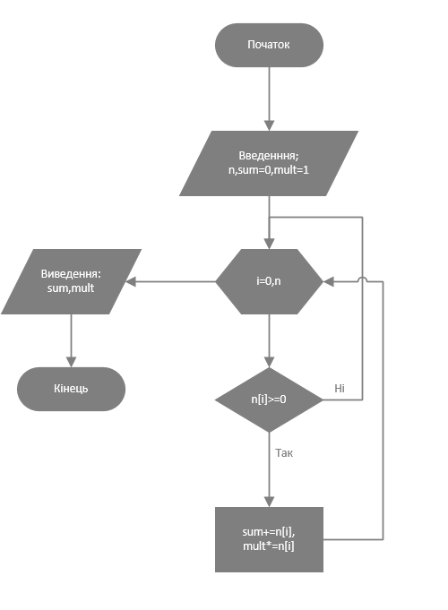

**Висновки:** при виконанні даної лабораторної роботи ми ознайомилися із загальними принципами розробки алгоритмів, навчилися виконувати задачі щодо побудови різних типів алгоритмів